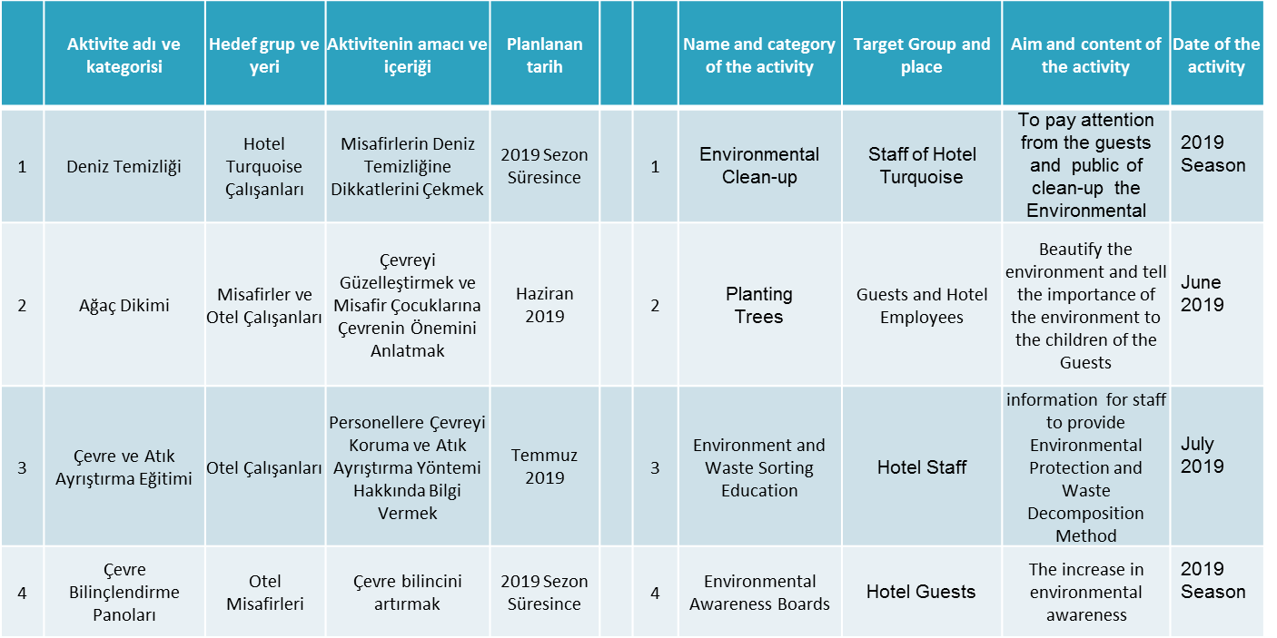

**ETKİNLİKLERİN HİTAP ETTİĞİ BÖLGE:** **SİDE/SORGUN**

( REGION OF ACTIVITES )

**ETKİNLİKLERİ ORGANİZE EDEN BELEDİYE-DERNEK VEYA İŞLETME** **: HOTEL TURQUOİSE**

( ACTIVITIES ORGANIZED BY )

**2019 YILINDA GERÇEKLEŞTİRİLECEK ÇEVRE EĞİTİM ETKİNLİKLERİ**